测试基础

一、

* 1．测试的含义
  + 首先是一项活动，在这项活动中某个系统或组成的部分将在特定的条件下运行，结果将被观察和记录，并对系统或组成部分进行评价。

2．根本目的：

发现\修改缺陷

满足需求提高用户的满意程度

优化软件品质

3. 软件是：计算机中与硬件相结合的一部分，包括程序和数据、文档

4.软件测试分类：根据项目流程阶段划分软件测试：

1） 单元测试：单元测试（或模块测试）是对程序中的

单个子程序或具有独立功能的代码段进行测试的过程。

2） 集成测试：集成测试是在单元测试的基础上，先通

过单元模块组装成系统或子系统，再进行测试。重点

是检查模块之间的接口是否正确。

3） 系统测试：系统测试是针对整个产品系统进行的测

试，验证系统是否满足需求规格的定义，以及软件系

统的正确性和性能等是否满足其需求规格的要求。

4） 验收测试：验收测试是部署软件之前的最后一个测

试阶段。验收测试的目的是确保软件准备就绪，向软

件购买者展示该软件系统能够满足用户的需求。

什么时候进行探索性测试

测试模型

V模型

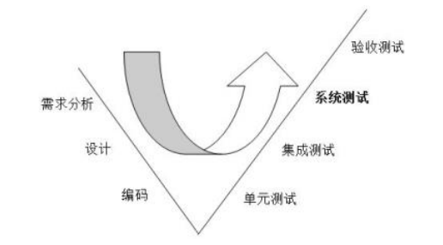

数据结构

1. 《数据结构》 是一门研究非数值计算的程序设计问题中计算机的操作对象以及它们之间的关系和操作的一门学科。
2. 数据结构的研究内容：逻辑结构、存储结构、算法
3. 基本概念和术语

• 数据（ Data）

是对客观事物的符号表示，在计算机科学中是指所有能输入到计算机中并被计算机程序处理的符号的总称。

• 数据对象 （ data object）

性质相同的数据元素的集合，是数据的一个子集。

• 数据元素 （ data element）

是数据的基本单位，在计算机程序中通常作为一个整体而考虑和处理。

数据项 （ data item）

一个数据元素可由若干个数据项组成，数据项是数据不可分割的最小单位。

• 结构（ Structure）

是组成整体的各部分的关系和关联。

• 数据结构（Data Structure）

数据结构是相互之间存在一种或多种特定关系的数据元素的集合，也可称其为逻辑结构